Приложение № 2
к Постановлению
Администрации города Обнинска
от 07.05.2025 № 1178-п

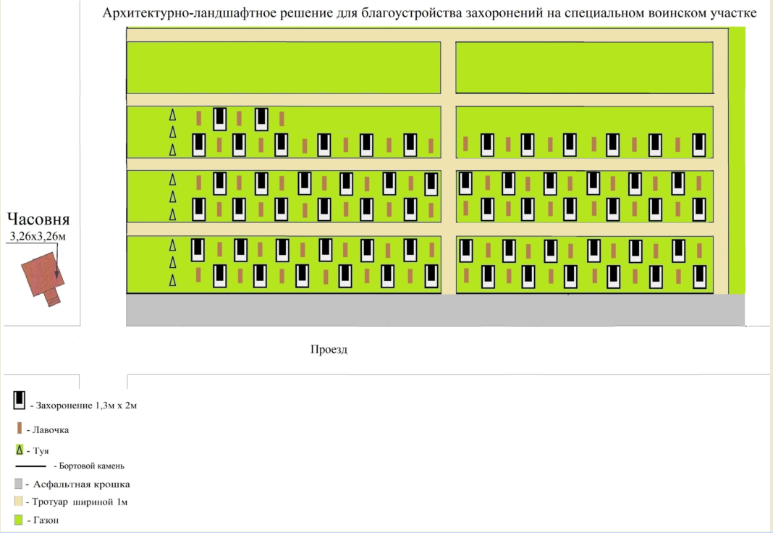
- ряд

